Instalación de Odoo14 en Ubuntu

1. Para comenzar la instalación debemos de descargar el script del odoo.

<https://drive.google.com/file/d/1uHidwo33y97B2aclrVt3wM01Fs7GUBpi/view?usp=drive_link>

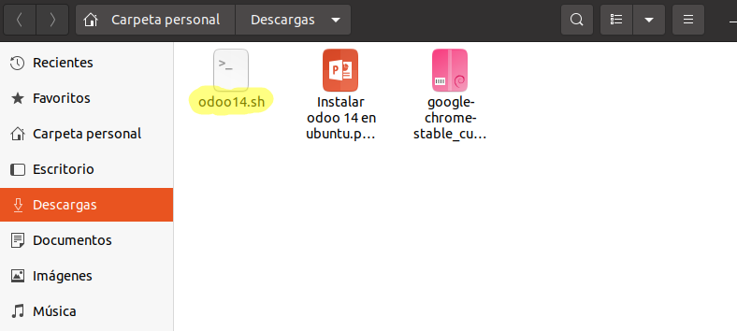

1. Lo buscamos donde lo tenemos, lo ejecutamos y esperamos a que termine

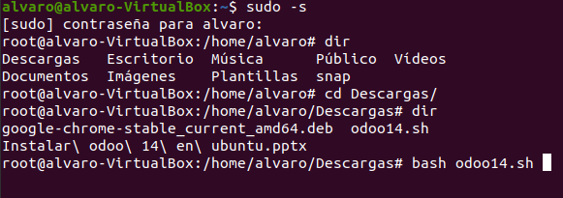

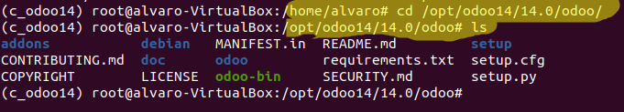

Instalamos el requirements.txt

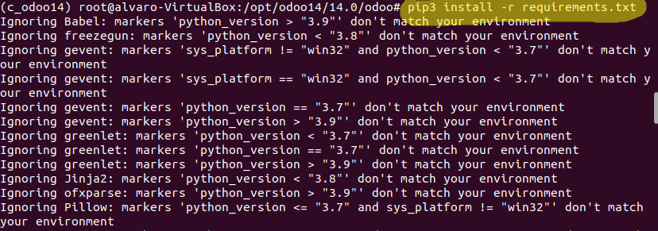

1. Descargamos e instalamos MiniConda3

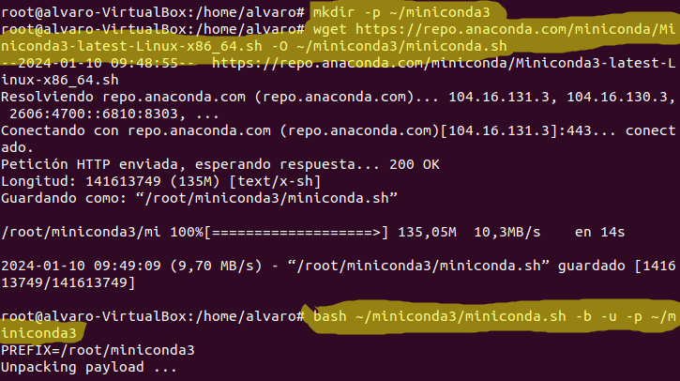

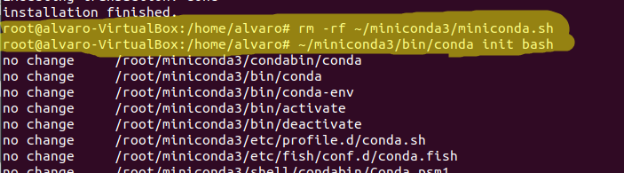

Una vez instalado debemos de reiniciar la Shell y ya lo tendríamos perfecto

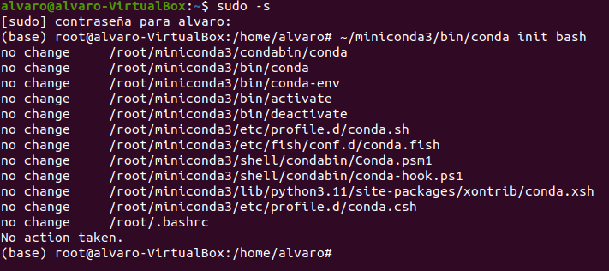

1. Una vez instalado estos dos softwares vemos los entornos instalados

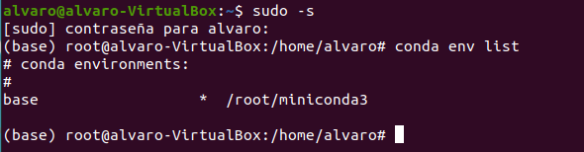

1. Creamos un entorno para odoo14

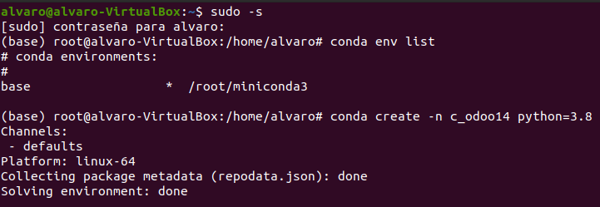

1. Activamos el entorno para odoo14



1. Instalamos las setuptools

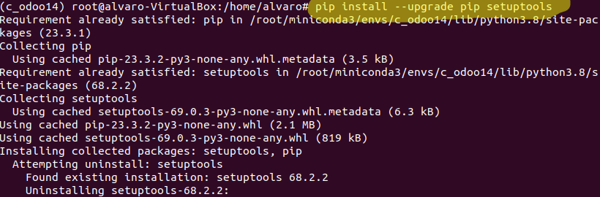

1. Instalamos Python

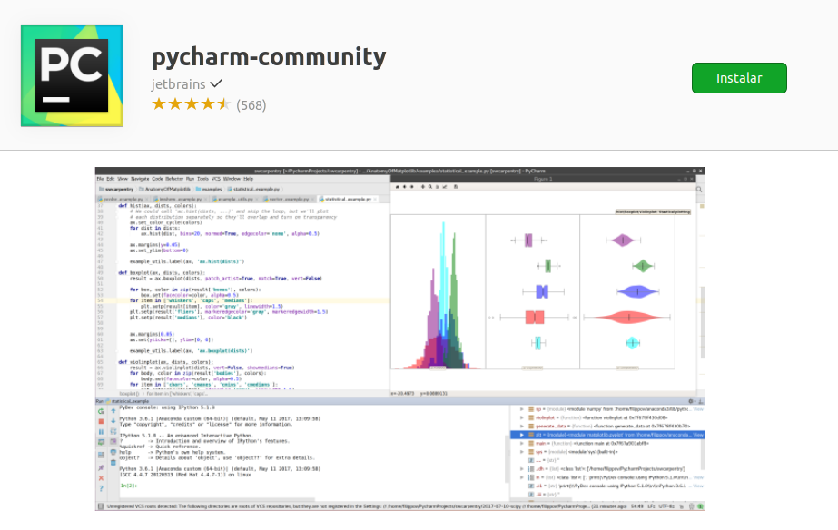

1. Abrimos el pycharm en modo superadmin y una vez abierto procedemos a abrir el proyecto de odoo.

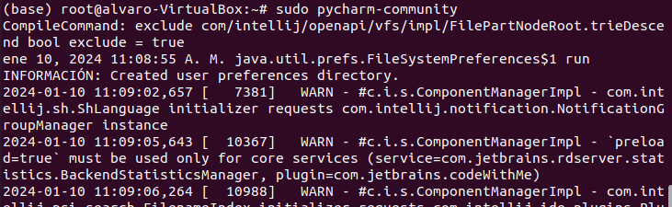

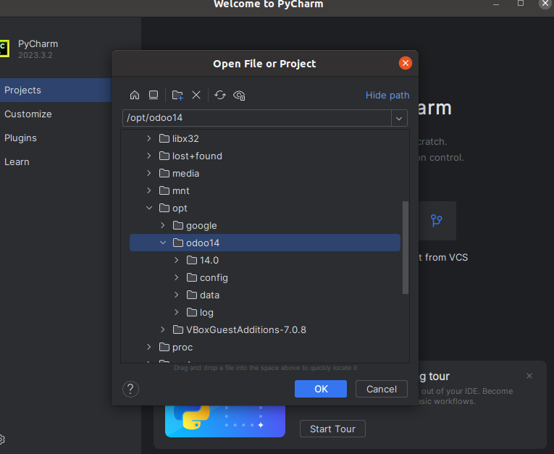

1. Esperamos a que haga sus descargas e instalaciones necesarias

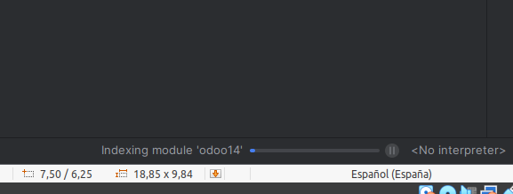

1. Añadimos un interprete

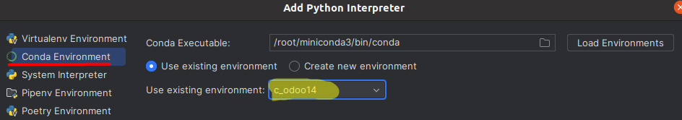

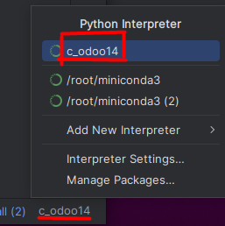

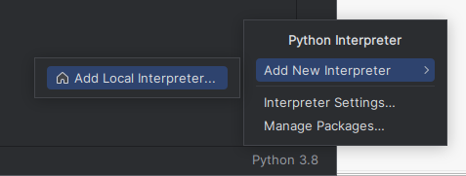

1. Vemos que está bien el interprete

Seleccionamos El método de Run/Debug

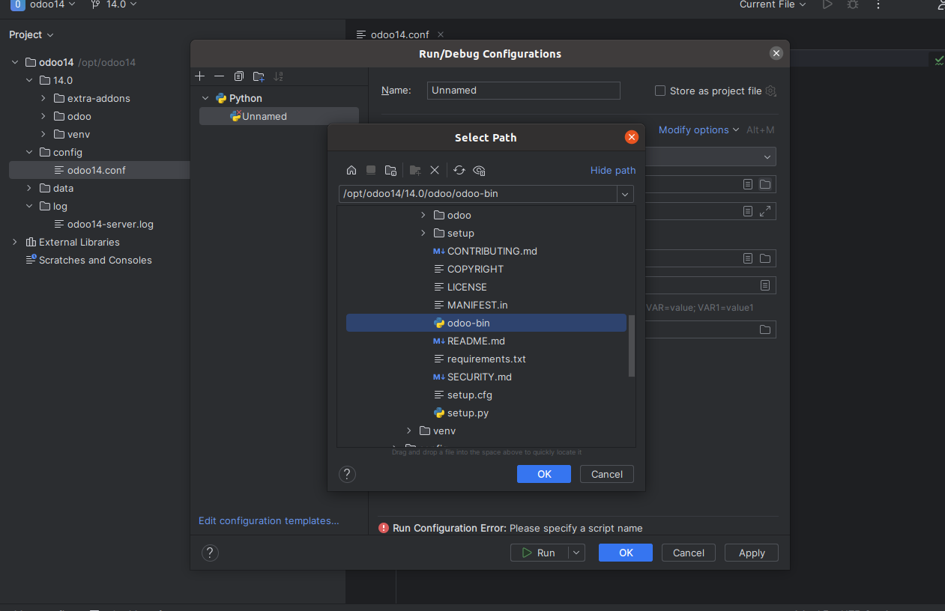

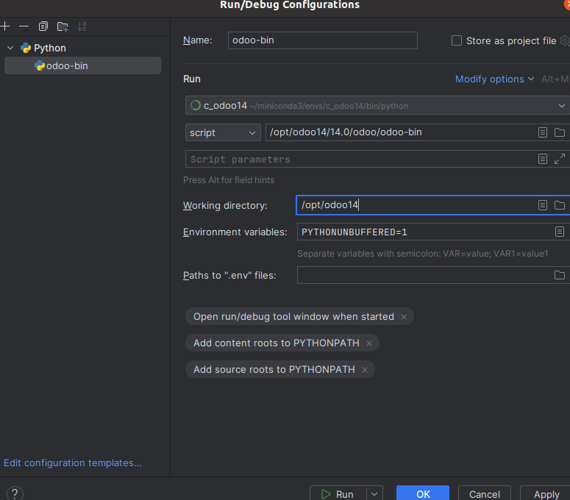

Que quede tal que así

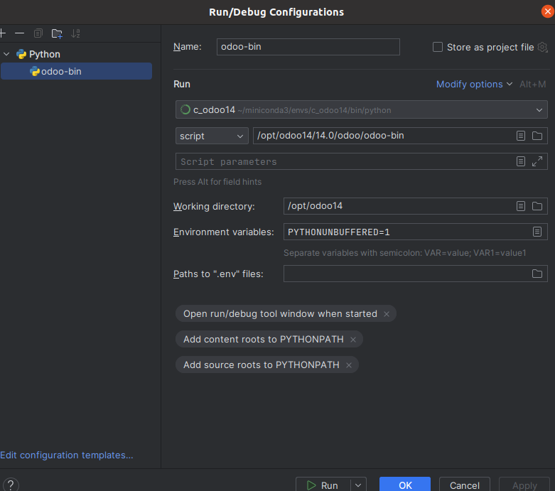

Yo he tenido que ejecutar dos comandos porque me daban errores



pip install psycopg2-binary

Una vez hecho todo eso ejecutamos el proyecto

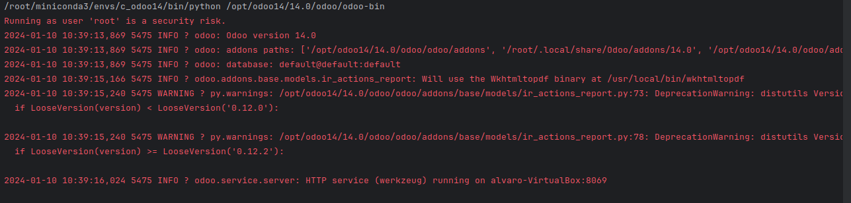

Una vez creada la base de datos he tenido un problema en el Style de la página que lo he arreglado con el siguiente comando en la terminal de PyCharm

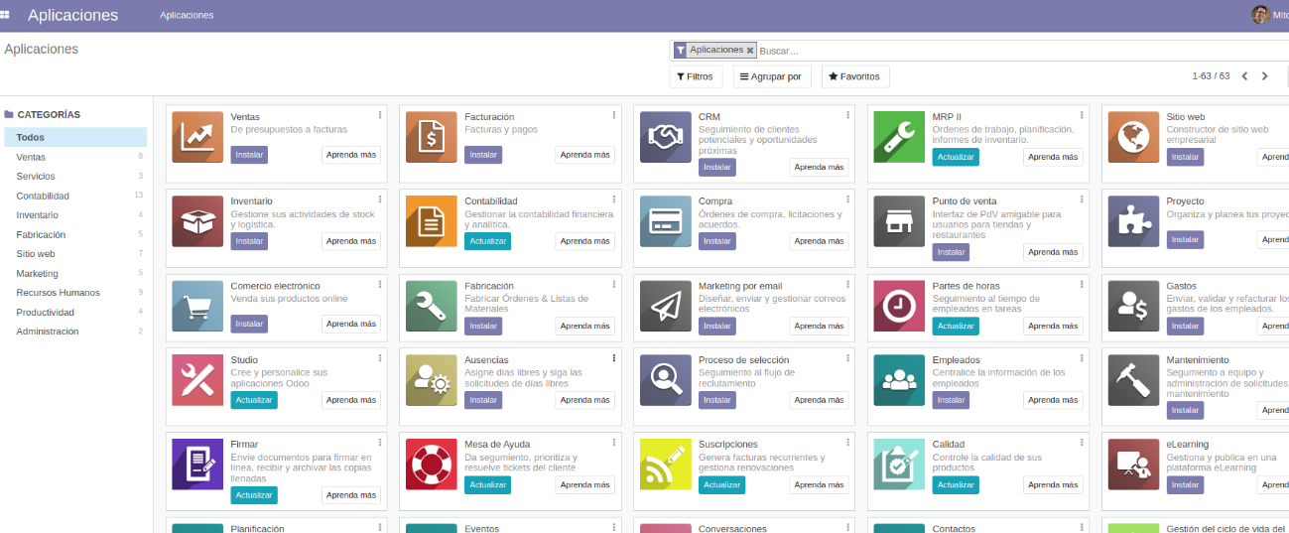**Sudo apt-get install sassc**